Week van 21 tot 25 oktober 2013

Project: kunst

Hoihoi!

Maandag en dinsdag:

Aangezien we maandag en dinsdag hoofdzakelijk hetzelfde aanbod hadden, neem ik de dagen samen.
Maandag bekeken we de meegebrachte kunstboeken van de kinderen. We zagen behoorlijk wat verschillende stijlen. We bekeken ook enkele werken van de kunstenaar ‘Miro’.
Daarna konden we zelf aan de slag gaan. We konden schilderen met waterverf.
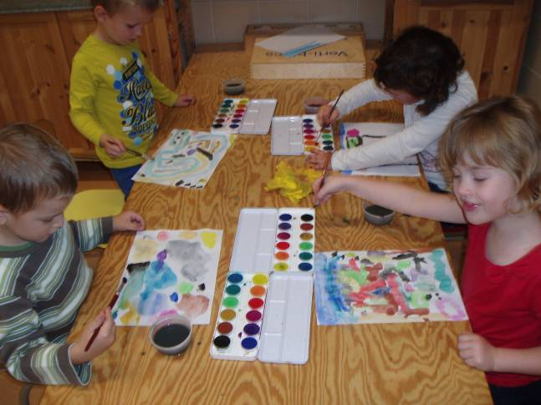

Een eigen constructie maken (en ondervinden wat blijft kleven en welke kleefmiddelen we daarvoor nodig hebben). Dit was een echte topper voor de kinderen.

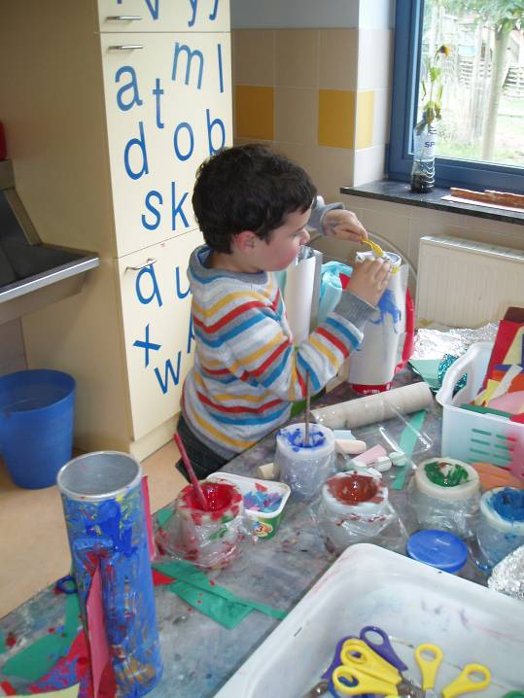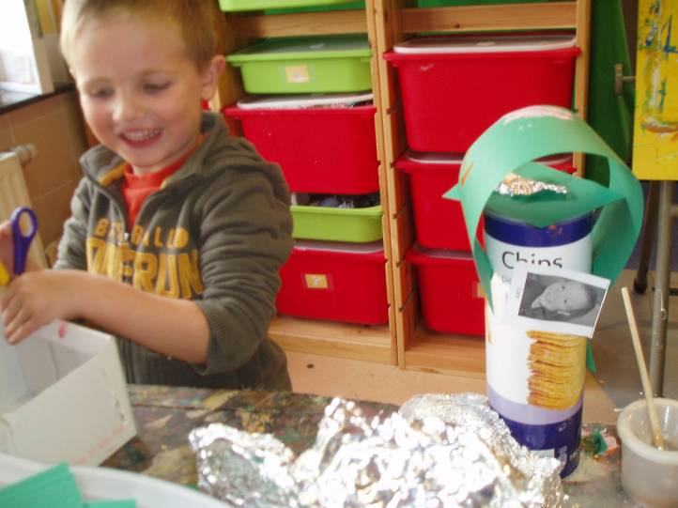
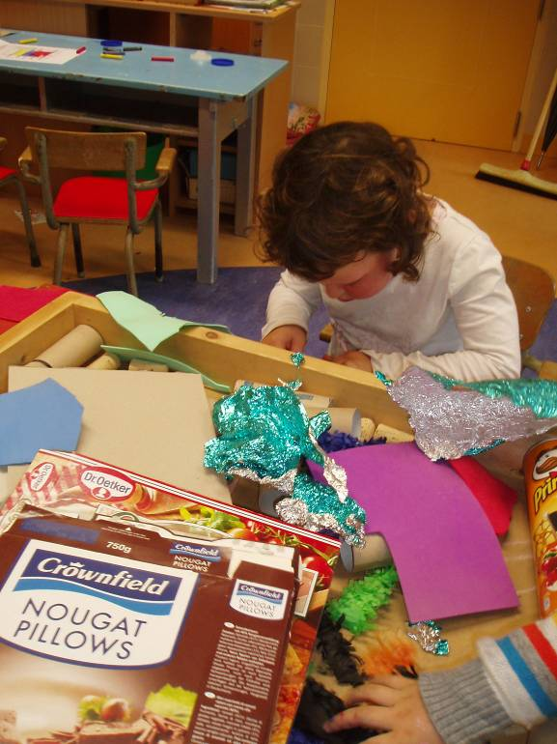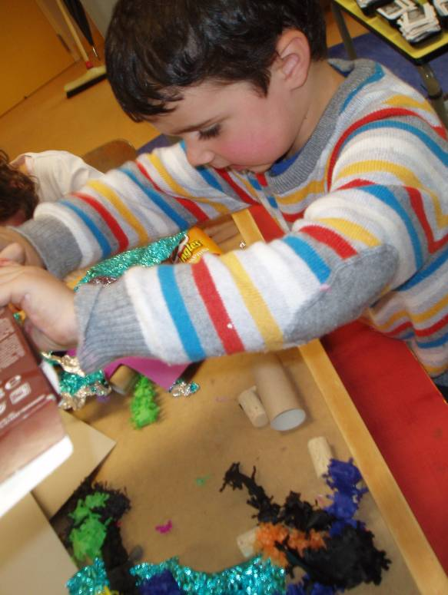

We schilderden al een achtergrond voor ons kaartje. Miro maakte nogal wat werken met een blauwe achtergrond.
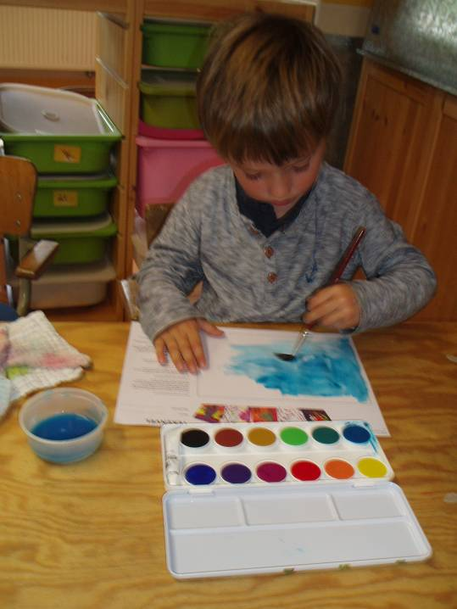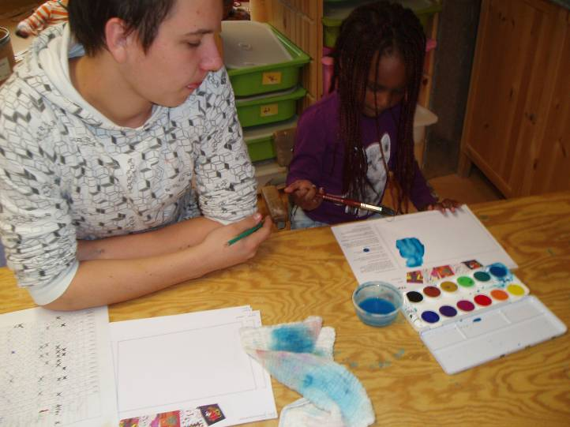

We konden collages maken door te knippen en te plakken. Hierbij merkte ik dat de kinderen nog zo gefocust zijn op mooie plaatjes dat een echte collage maken nog moeilijk is. Ik probeer een plaats te vinden waar ik dit permanent kan aanbieden. Hier en daar kwamen toch al echte collages tot stand.
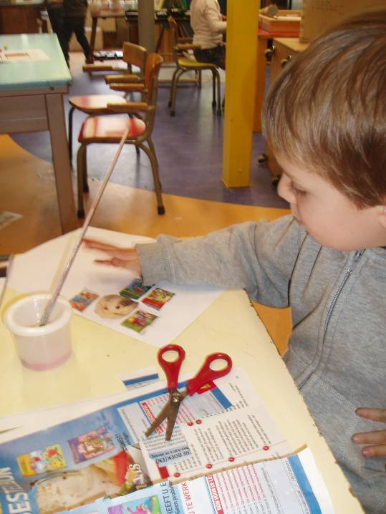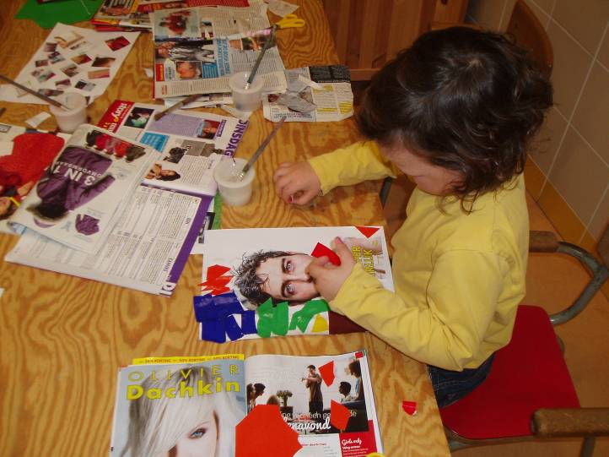
Onze nieuwe beamer is een godsgeschenk! Dinsdagmorgen bekeken we een werk van respectievelijk Miro, Pollack, Monet, Mondriaan en Warhol. De kinderen konden vertellen of ze het mooi vonden of niet en waarom. Wat zagen ze erin? Mooi om te zien hoe de meningen telkens verdeeld waren en we konden uitleggen dat dit bij kunst zo is. Wat de ene graag ziet, ziet de andere soms niet graag en dat is ok.
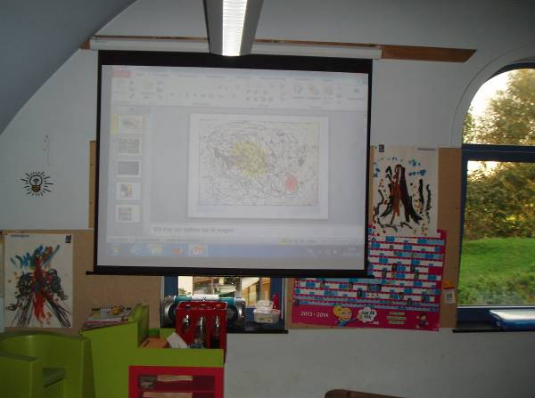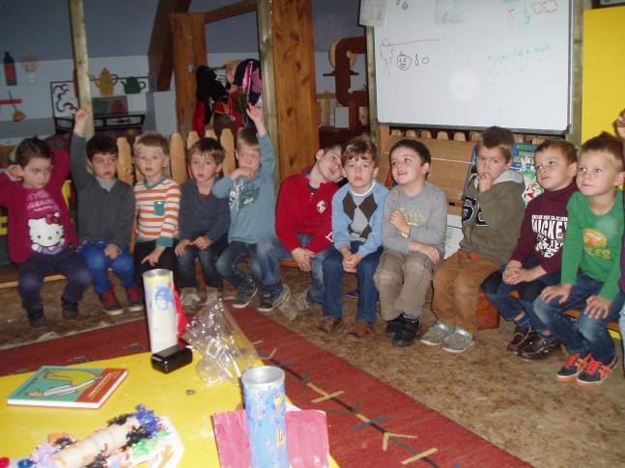
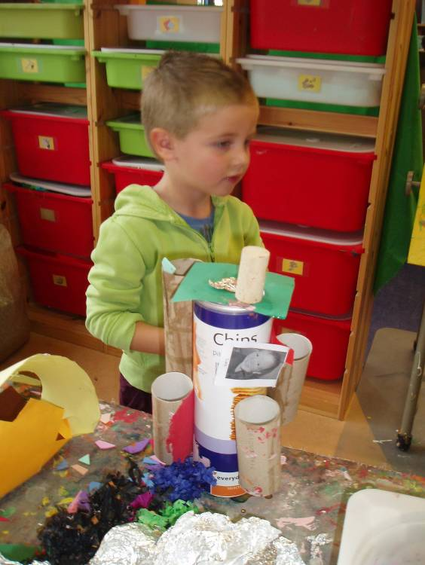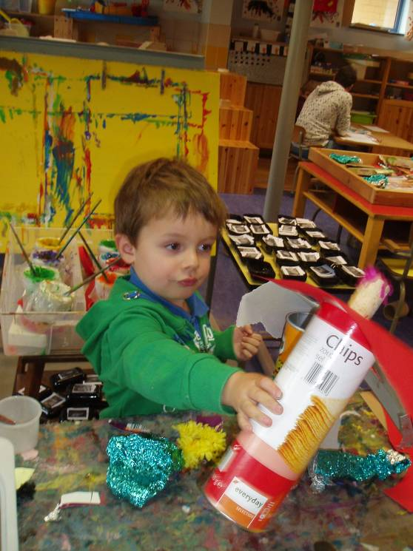
We konden Mondriaan inkleuren met pandakrijtjes.
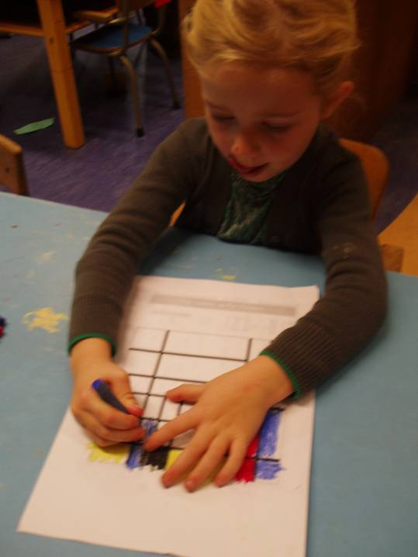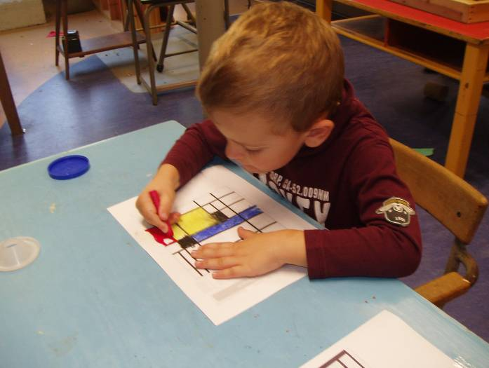
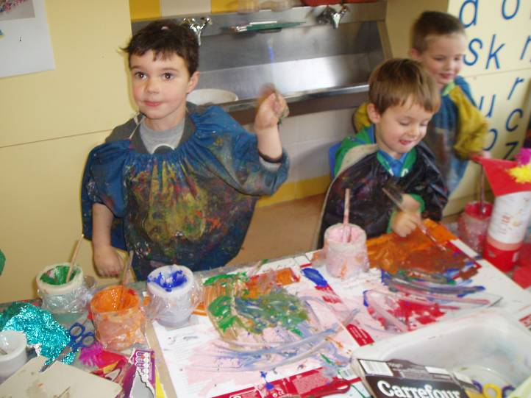Mooi moment… de kinderen hadden goed opgelet toen ik vertelde hoe Jackson Pollack zijn werken maakte (hij druppelt en ‘zwaait’ verf op het doek). Dat kunnen wij ook, dachten ze ☺ .
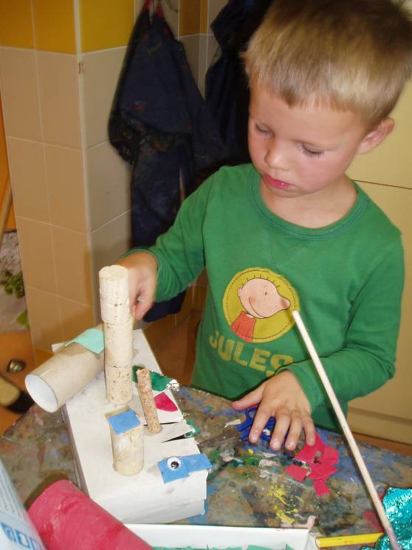
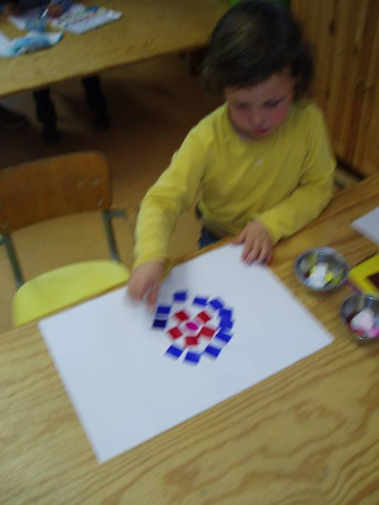

Al een tijdje beloofde ik de kinderen dat we appelen zouden plukken van onze boom. Telkens kwam er wel iets tussen. Dinsdag was het moment! Enkele kinderen mochten op de ladder een appel plukken (ik hield hen stevig vast). Jammer genoeg kon niet iedereen plukken. Daarvoor hadden we niet genoeg laaghangende appels.
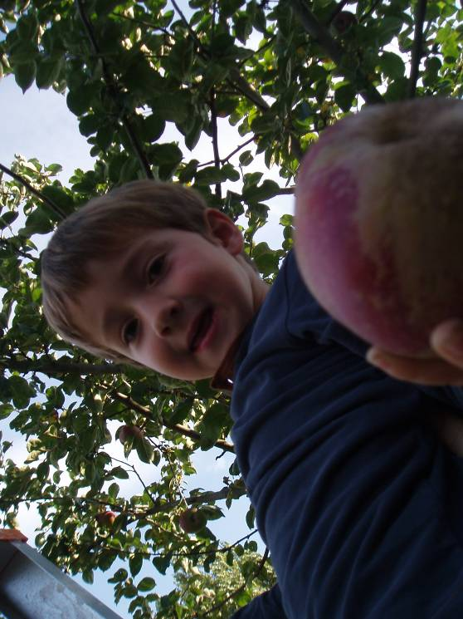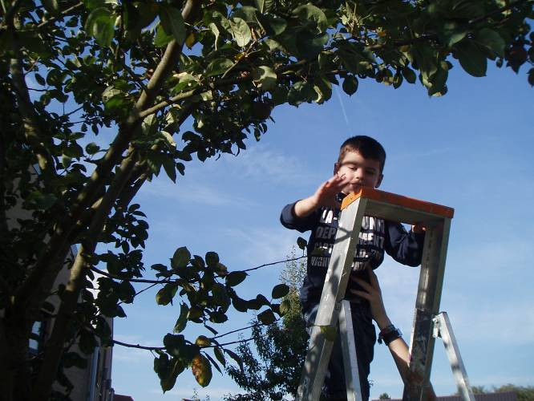
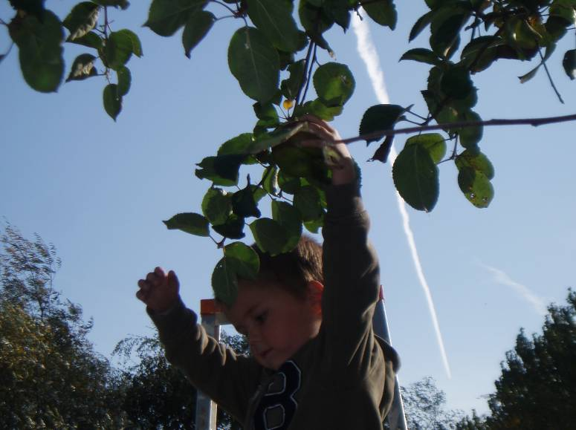

In de kring maakten we een logische volgorde met 6 prentjes. Eerst werd het verhaal verteld. Daarna mocht telkens iemand de kaartjes in de juiste volgorde proberen te leggen.
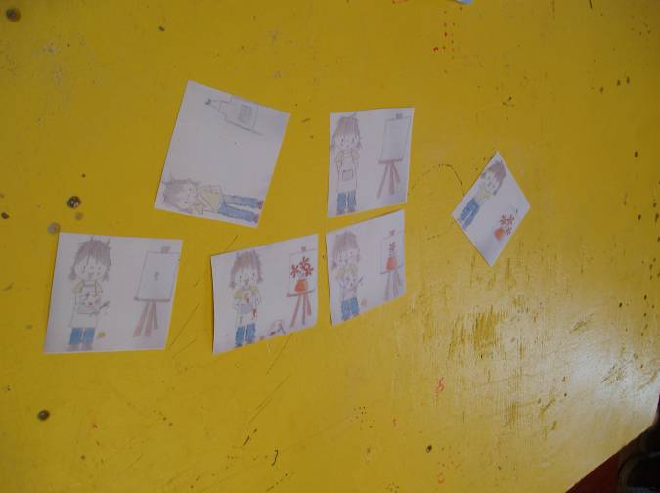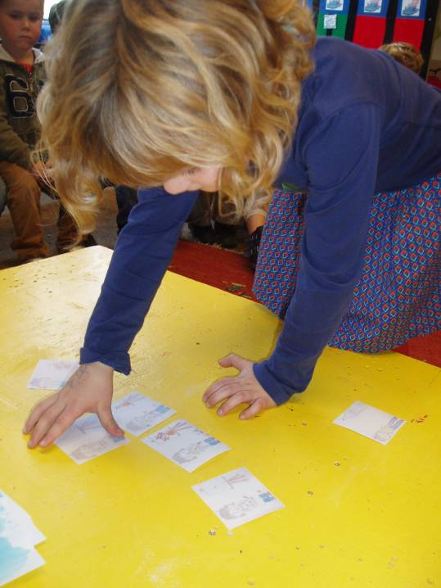
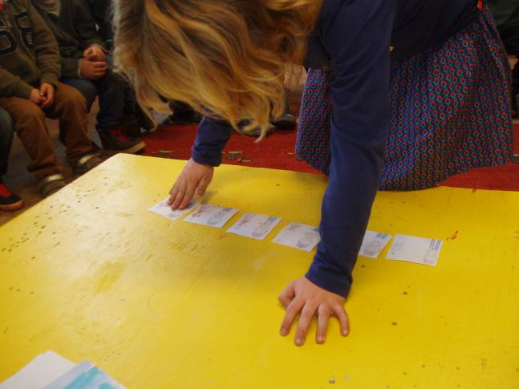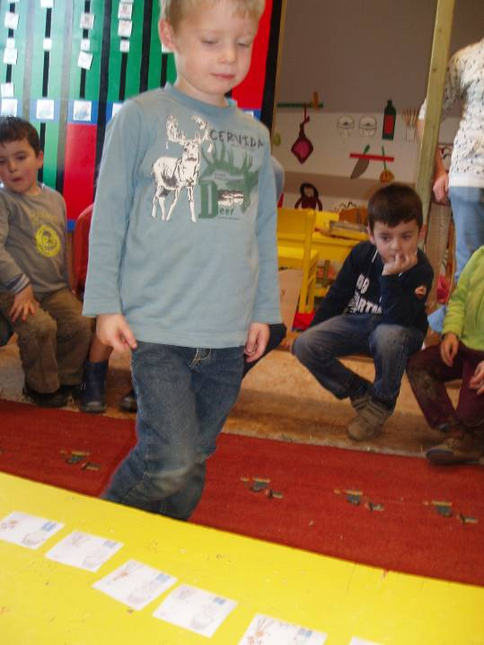
Daarna draaiden we één van de kaartjes om en moesten de kinderen vertellen wat er op stond. Als laatste wisselden we 2 kaartjes van plaats. Wie vond de juiste volgorde terug?
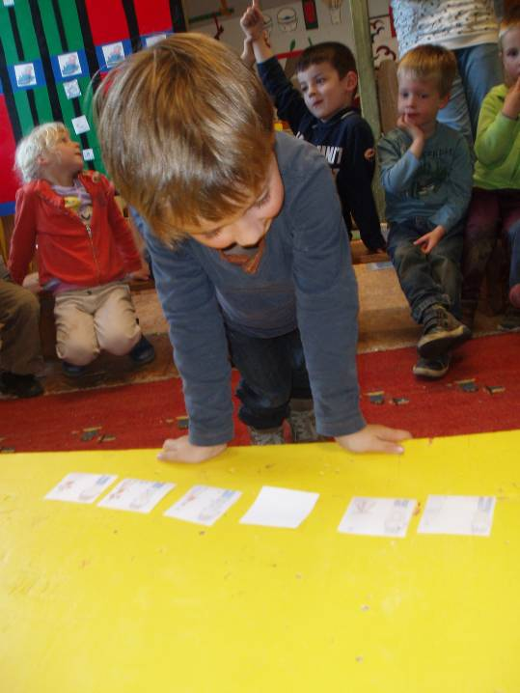
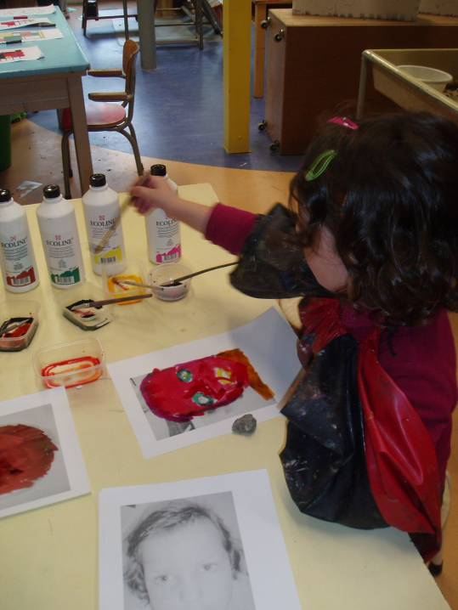We maakten een warhol met onze eigen foto.

Woensdag:

Tijdens de turnles konden we ook kunstwerken maken met sportmateriaal (o.a.)
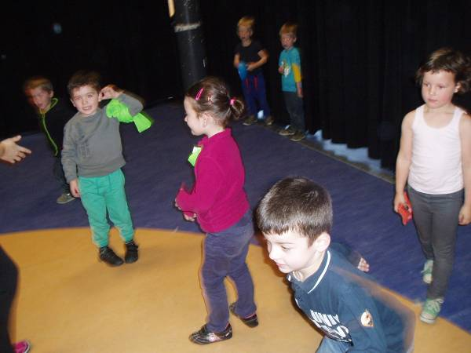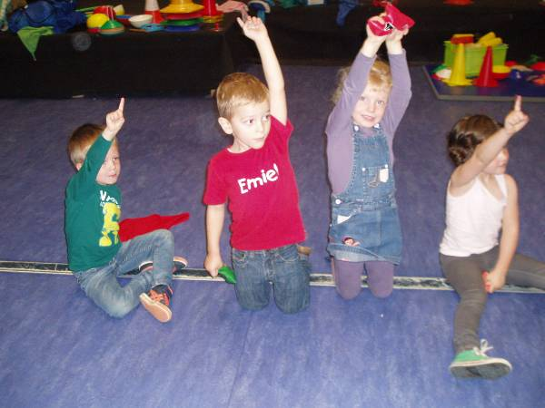
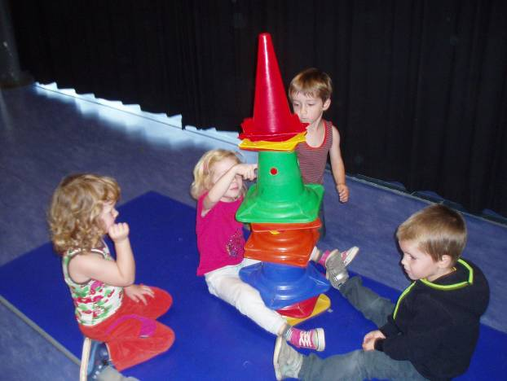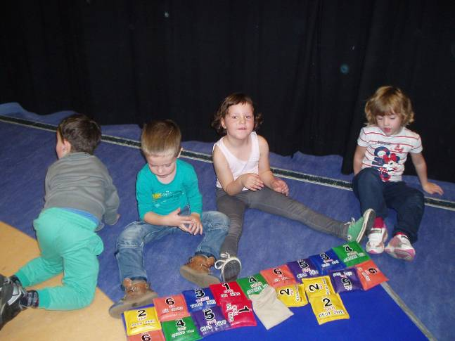
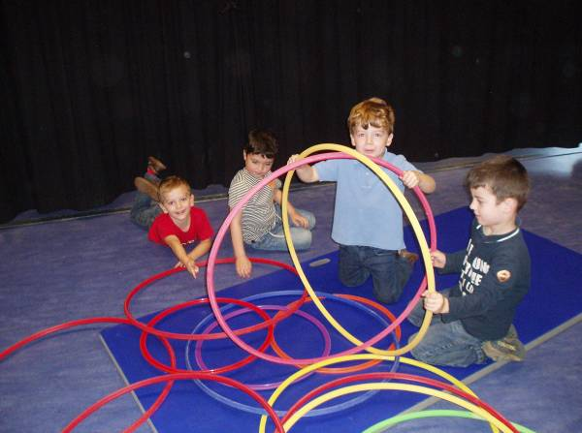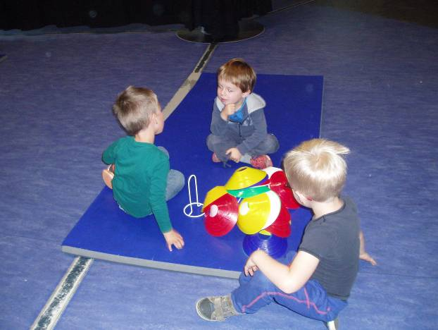
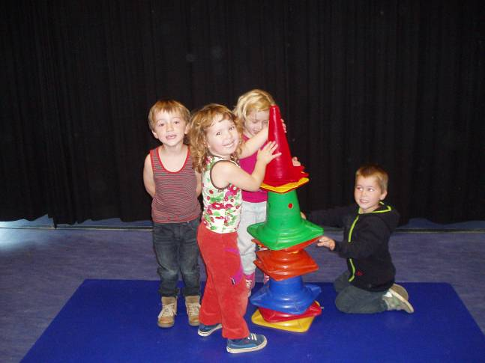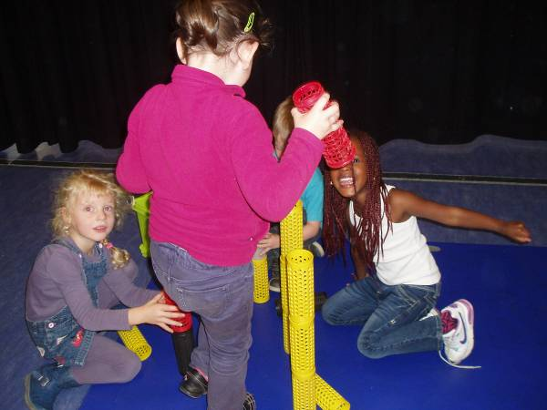

Daarna gingen we in groepjes naar de yoga bij Eva
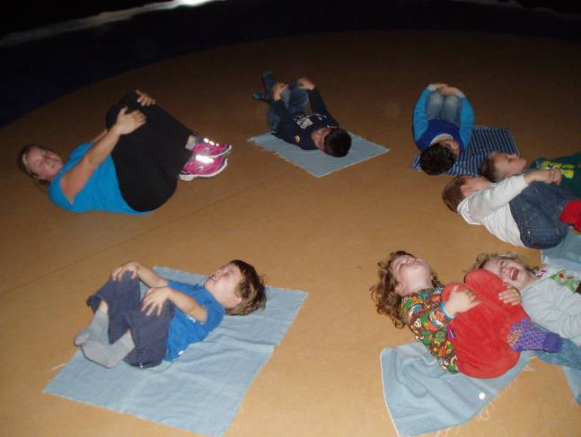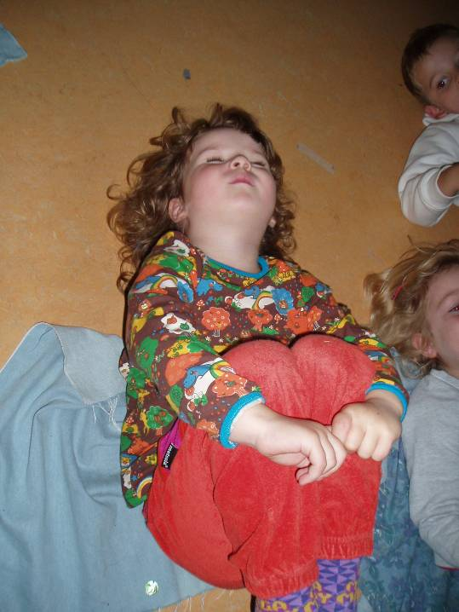
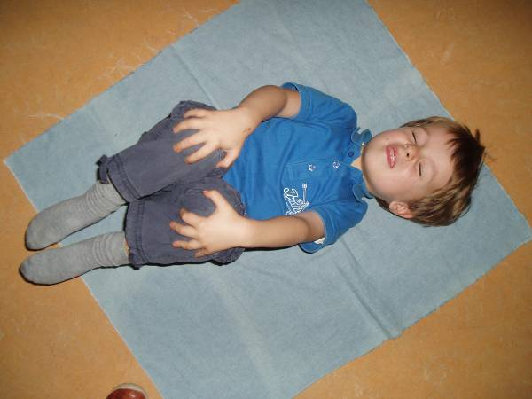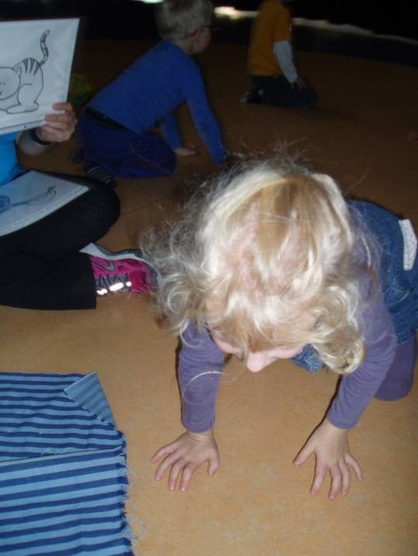
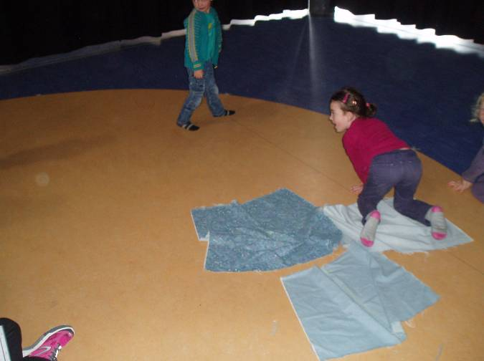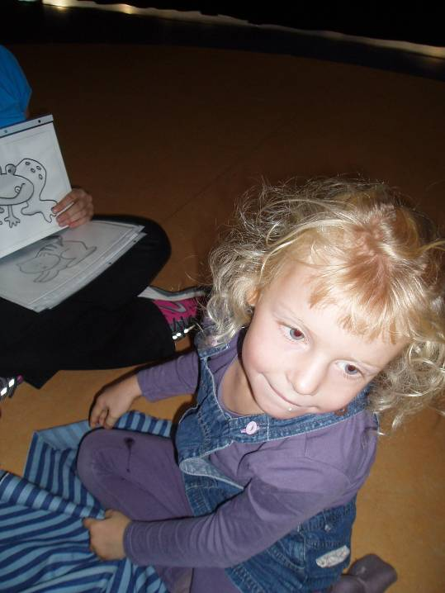

In de klas werd ondertussen verder gewerkt aan de ‘kaart in actie’ kaart

Donderdag:

Hoera! Alweer een jaartje jonger! Ik had de kinderen appeltaart beloofd dus daar begonnen we onmiddellijk aan!

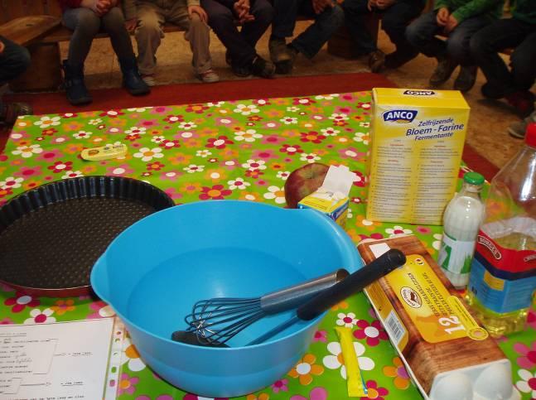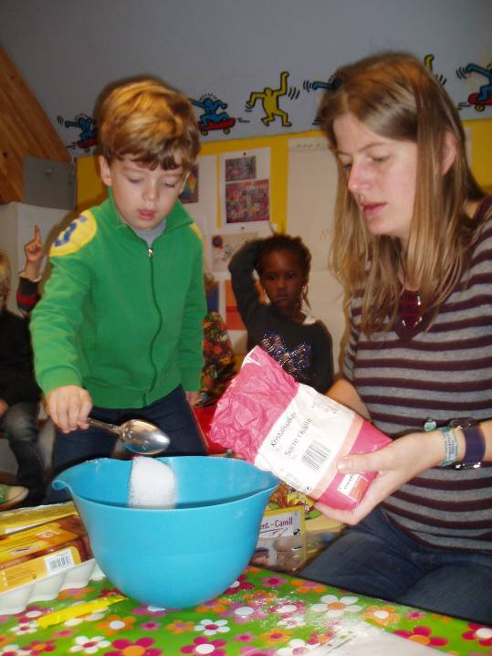
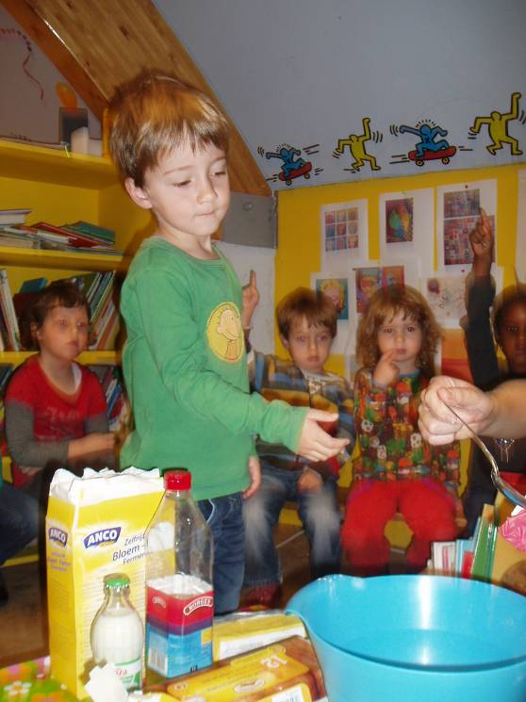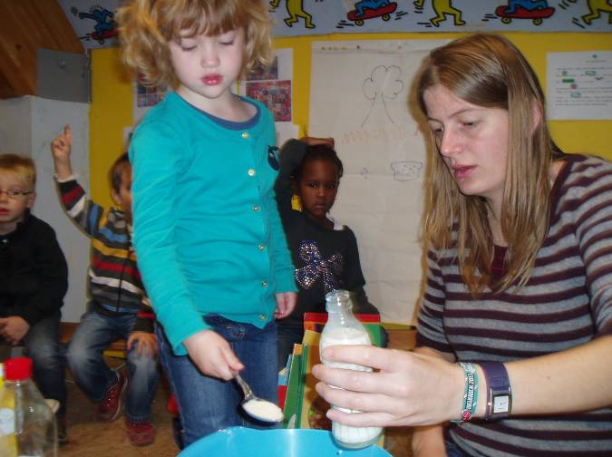
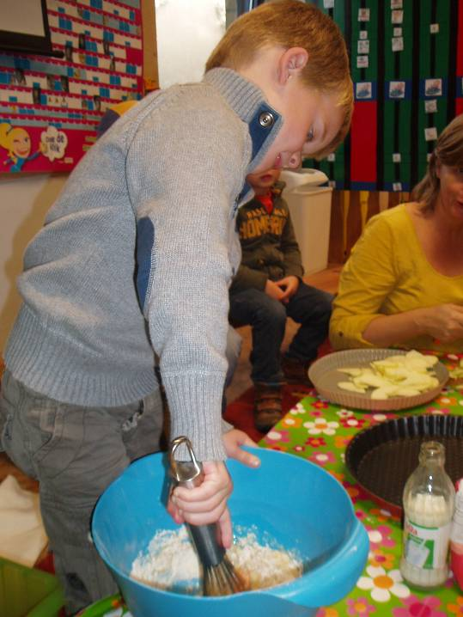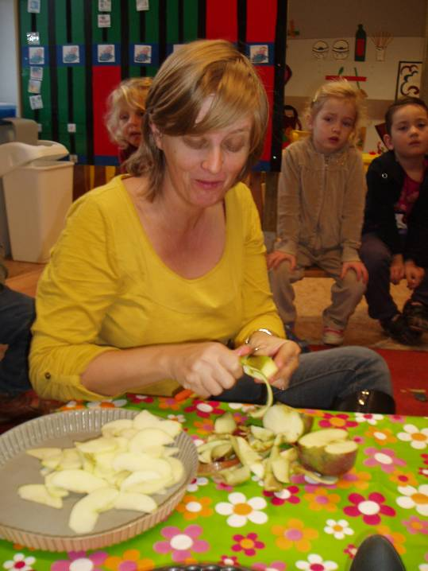
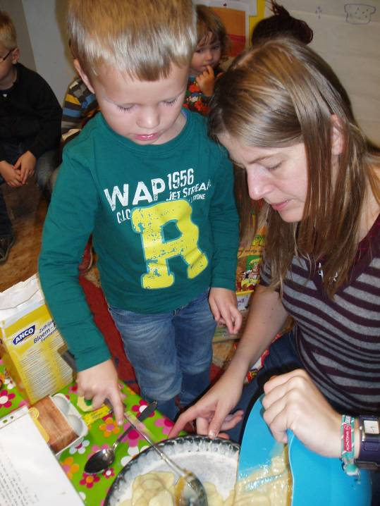

De taart was pas voor na de middag, anders hadden we de extra kilo al kunnen afturnen ☺
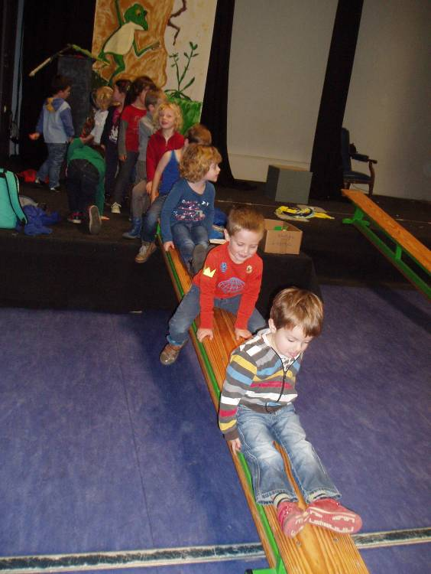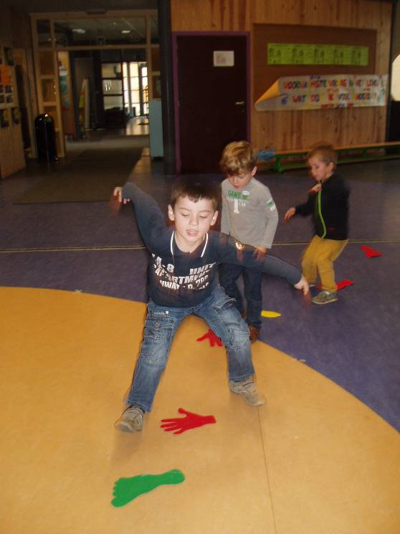
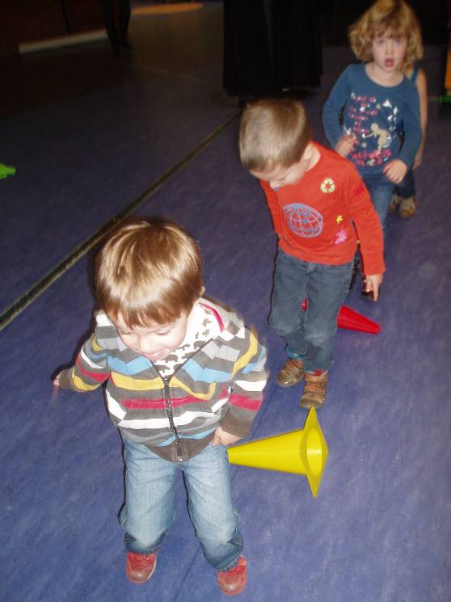

Tijdens de speeltijd had Gien een prachtige appel gevonden. We besloten om hem, net als echte kunstenaars, na te schilderen.
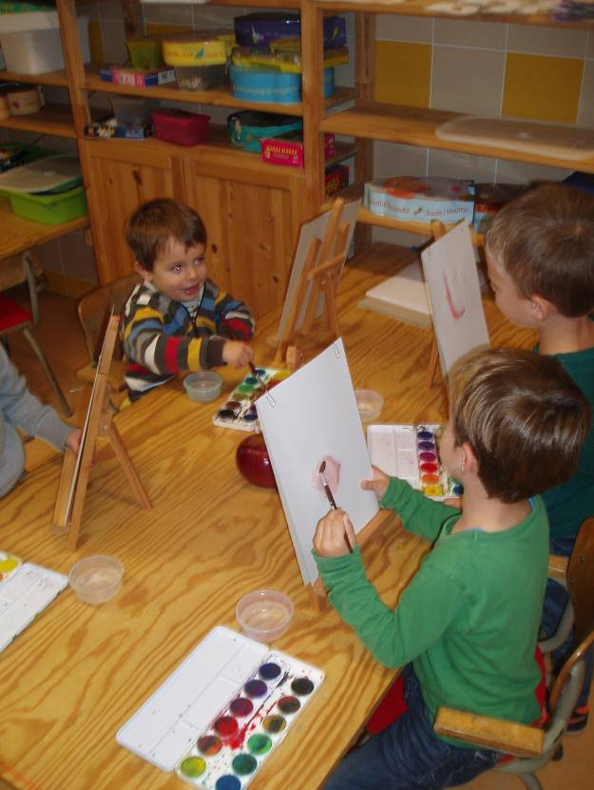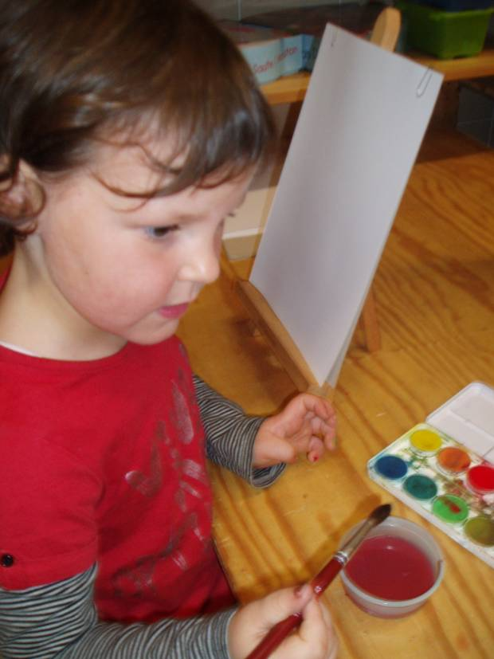
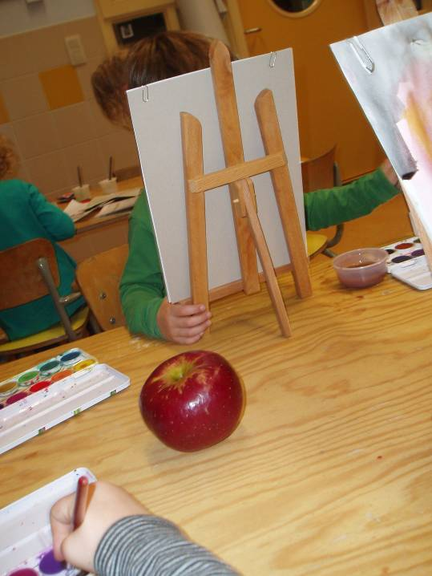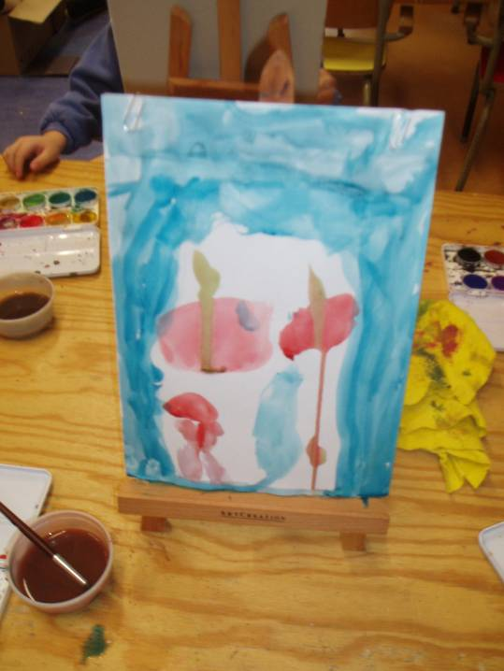

We konden ook ons lijfje onder ons hoofd tekenen.
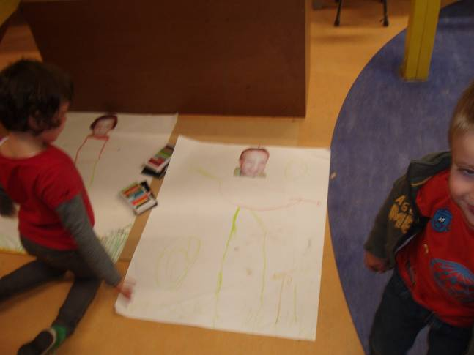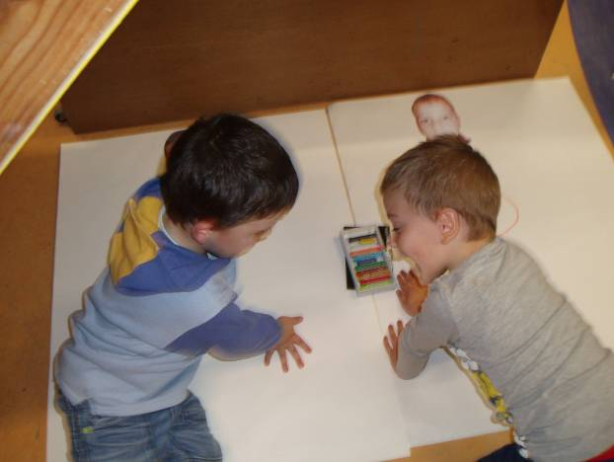
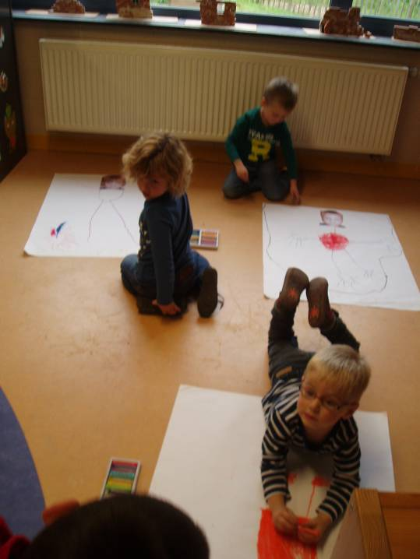
Tijdens de vakantie zet ik er dan ecoline op.
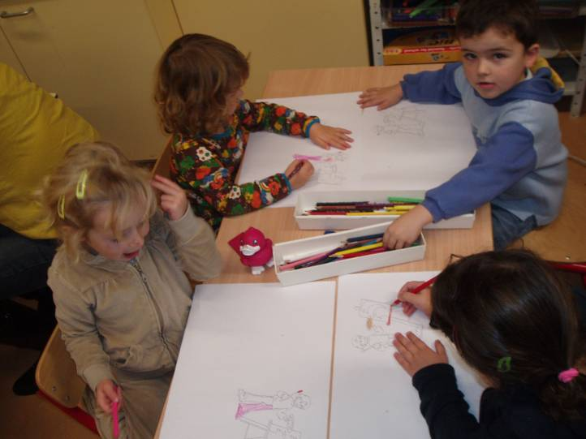 Aangezien onze kinderen zo graag kleuren en ik hen liever iets meer zou zien tekenen probeerden we het volgende. Ik printte een tekening op A3 formaat. Eerst mochten de kinderen de tekening inkleuren en daarna tekenden ze een eigen kunstwerk ernaast.

Woensdag merkten we dat er iets niet pluis was aan onze Warholl kunstwerken. Dus probeerden we donderdag opnieuw. We gebruikten pandakrijtjes om accenten te leggen in ons gezicht. Daarna gebruikten we één kleur ecoline. Het zag er in elk geval een stuk beter uit!
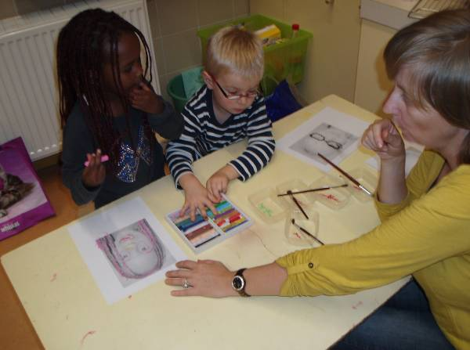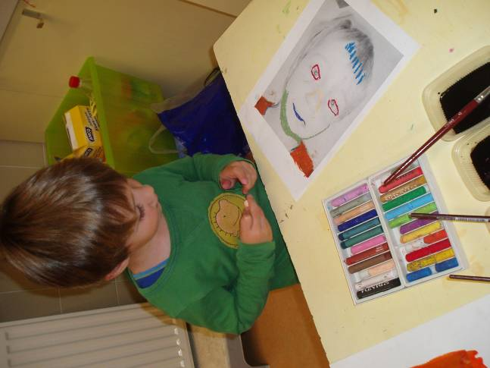
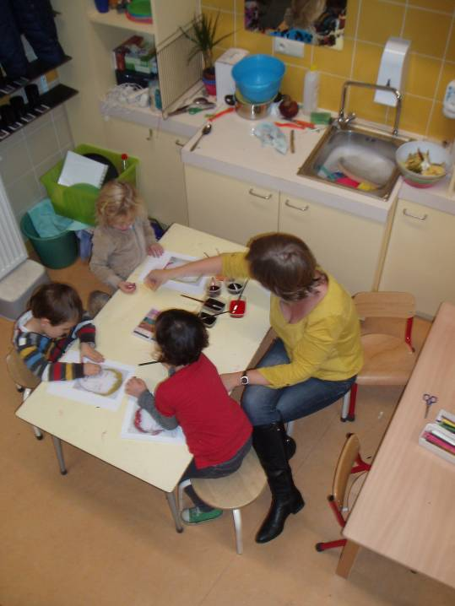

Onze knutselbak bleef veel enthousiaste kinderen lokken. Aanvankelijk werden er een heleboel raketten gebouwd. Na een tijd ontdekten Lars en Thijs dat je met een draadje wol door een buis een ‘wiel’ maakt. Vanaf toen werd het oppassen waar je je voeten zette. Zo nu en dan zoefde er een rol voorbij.
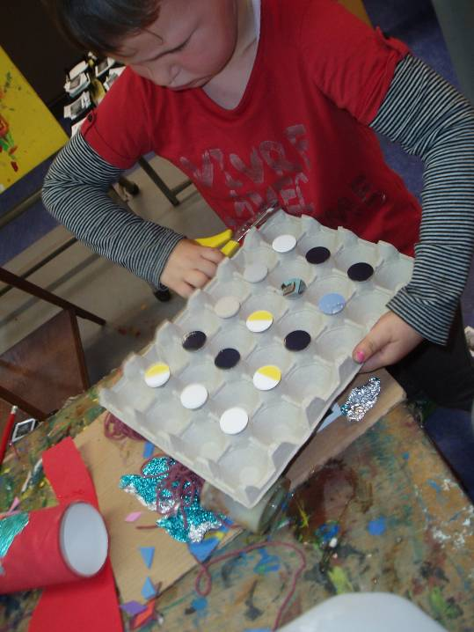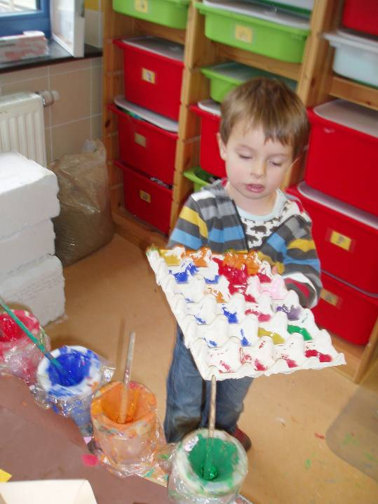
Daarna was er tijd voor taart!
Donderdagnamiddag kwamen er mensen van het WZC op bezoek bij klas 5. De kinderen hadden leuke dansjes uit de oude tijd ingeoefend. Arjeta vond het hilarisch. Grappig om te zien!
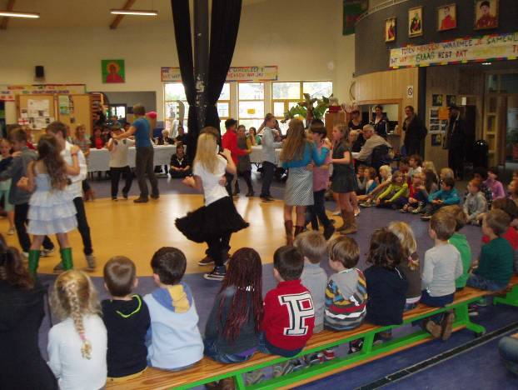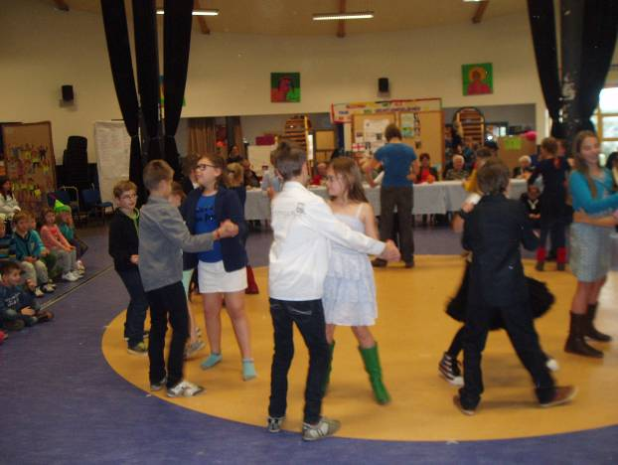
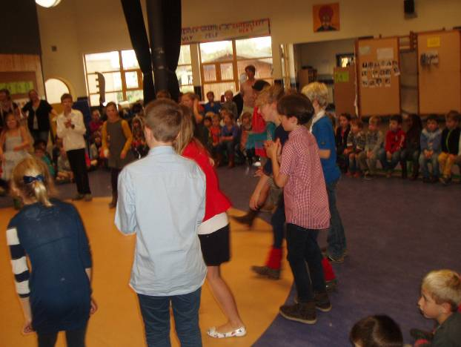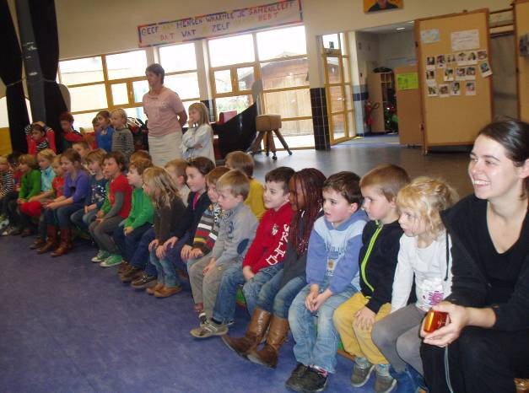

Vrijdag:

Vrijdag schreef ik voornamelijk vrije teksten en bundelden we onze knutselwerkjes om mee te nemen naar huis. De kinderen werkten verder of werkten dingetjes af bij hun kunstwerkjes.
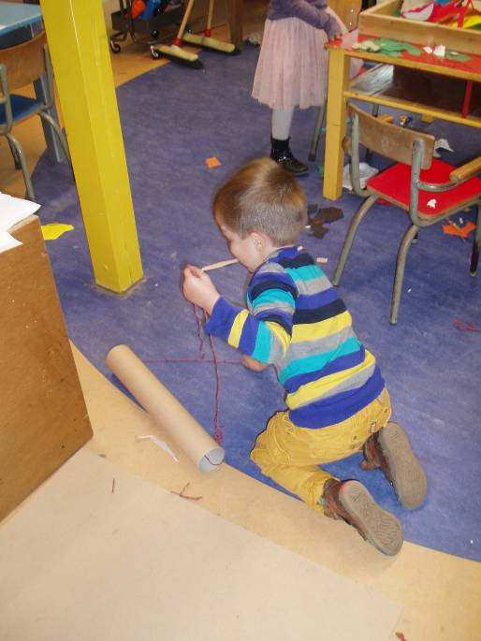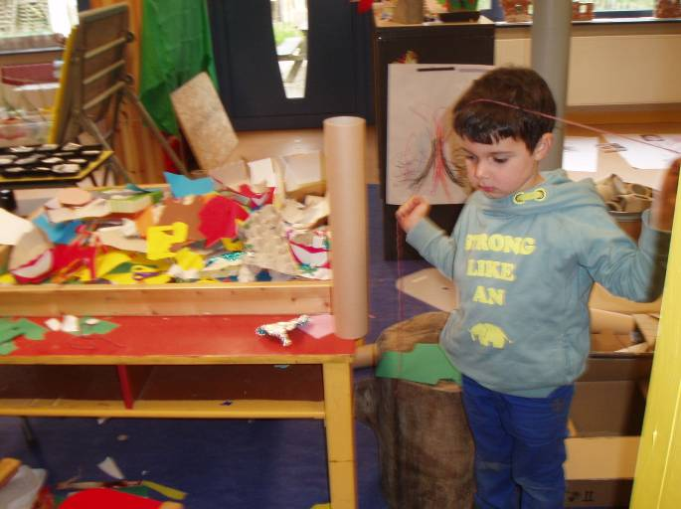
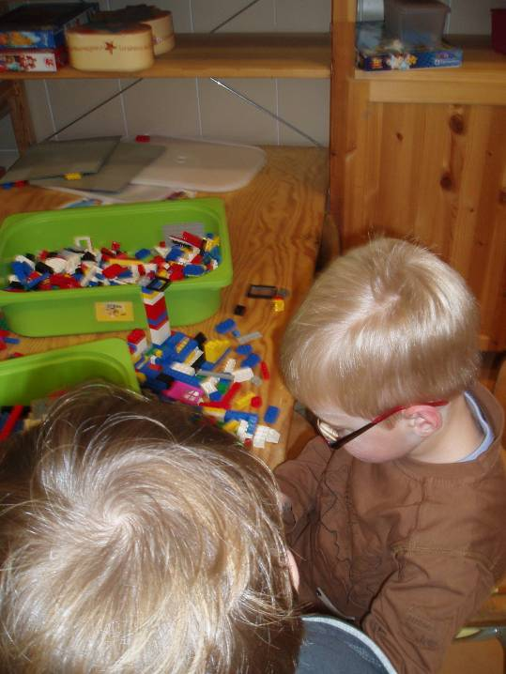
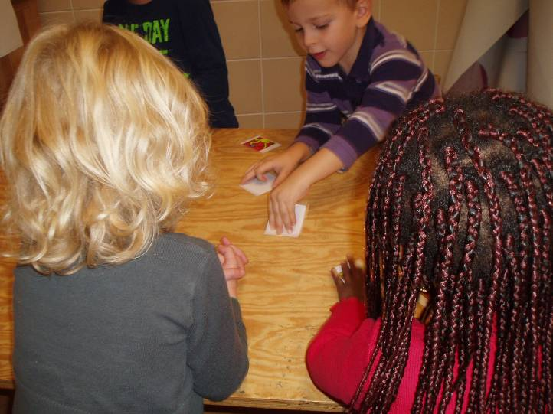er werd een kunstmemory gespeeld met werken van Keith Haring
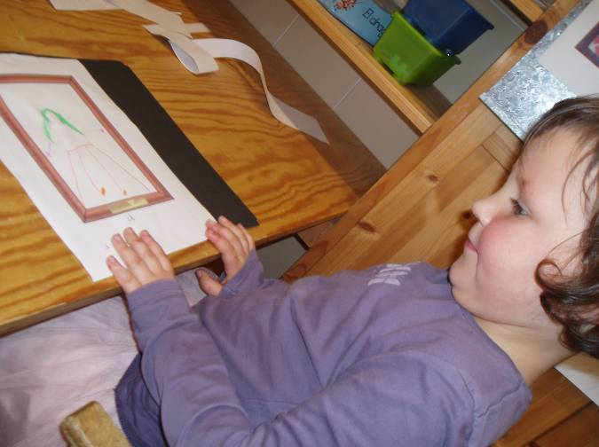Sommige kinderen tekenden een zelfportret of andere, volgens hen, in te kaderen voorwerpen ☺
We hadden, alweer, geen tijd om onze taakjes uit te voeren. Hopelijk lukt het na de vakantie beter!

Prettige vakantie allemaal!

Agenda:

26 oktober tot 3 november: herfstvakantie
11 november: vrije dag
26 november: zwemmen
4 december: sint op bezoek in school
13 en 14 december : kerstmarkt

Belangrijke mededelingen:

- knutselwerkjes in de blauwe lades

